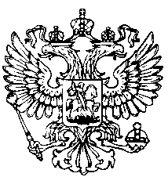
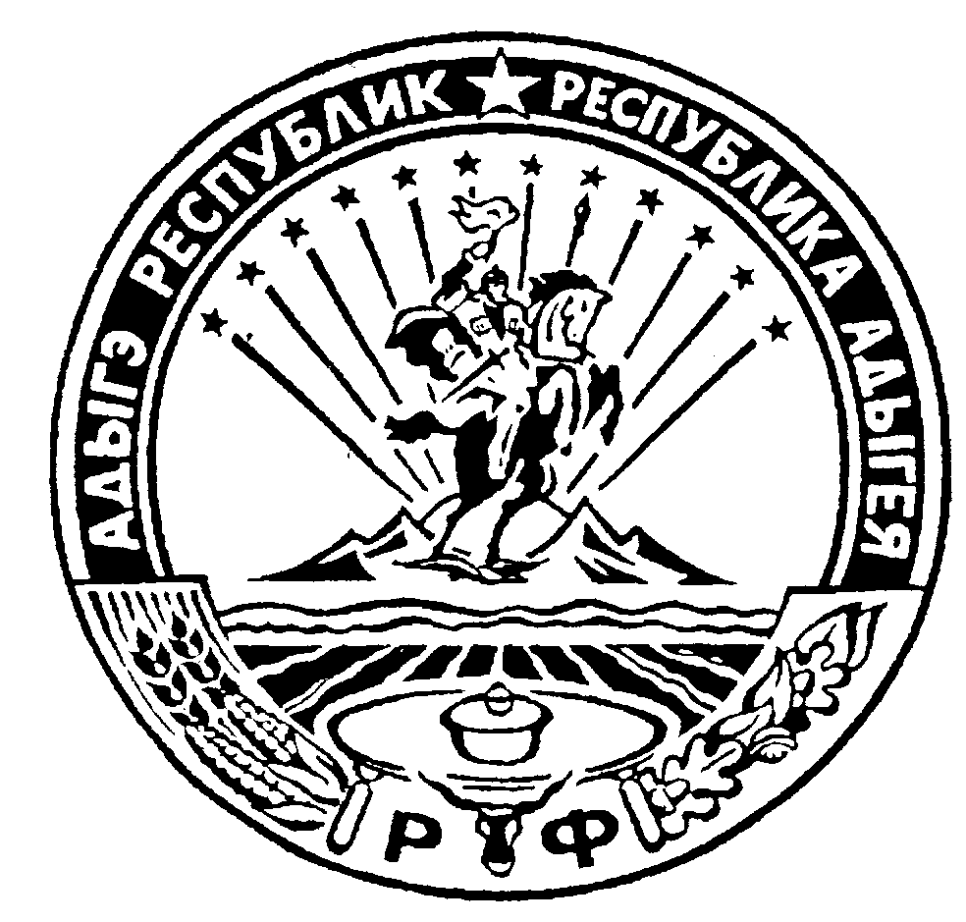Российская Федерация
Республика Адыгея
Совет народных депутатов
муниципального образования
«Дондуковское сельское поселение»

РЕШЕНИЕ
Совета народных депутатов муниципального образования
«Дондуковское сельское поселение»
от « » 2018 г. №

Об утверждении положения о Порядке принятия в муниципальную собственность бесхозяйных недвижимых вещей, находящихся на территории МО «Дондуковское сельское поселение».
В соответствии с Гражданским кодексом Российской Федерации, Федеральным законом от 06.10.2003 г. N 131-ФЗ "Об общих принципах организации местного самоуправления в Российской Федерации", приказа Министерства экономического развития РФ от 10 декабря 2015г. №931 "Об установлении Порядка принятия на учет бесхозяйных недвижимых вещей", Устава МО «Дондуковское сельское поселение», Совет народных депутатов муниципального образования «Дондуковское сельское поселение» РЕШИЛ:
1.Утвердить Положение "О порядке принятия в муниципальную собственность бесхозяйных недвижимых вещей, находящихся на территории муниципального образования "Дондуковское сельское поселение" согласно Приложения.
2.Решение Совета народных депутатов №16 от 14.02.2012г. «Об утверджении Положения о порядке принятия в муниципальную собственность бесхозяйных недвижимых вещей, находящихся на территории МО «Дондуковское сельское поселение» считать утратившим силу.
3. Настоящее решение вступает в силу со дня его обнародования.

Глава МО
«Дондуковское сельское поселение » Н.Н.Бровин

Приложение
к Решению Совета народных депутатов
муниципального образования
"Дондуковское сельское поселение"
от _ 2018г. N ___

Положение
О порядке принятия в муниципальную собственность бесхозяйных
недвижимых вещей, находящихся на территории муниципального
образования "Дондуковское сельское поселение"

Настоящее Положение "О порядке принятия в муниципальную собственность бесхозяйных недвижимых вещей, находящихся на территории муниципального образования "Дондуковское сельское поселение" (далее - Положение) разработано в соответствии с Гражданским кодексом Российской Федерации, Федеральным законом от 06.10.2003 г. N 131-ФЗ "Об общих принципах организации местного самоуправления в Российской Федерации", приказом Министерства экономического развития РФ от 10 декабря 2015г. №931 "Об установлении Порядка принятия на учет бесхозяйных недвижимых вещей", Уставом муниципального образования "Дондуковское сельское поселение".

Раздел 1. Общие положения

1. Настоящее Положение регулирует порядок выявления бесхозяйных недвижимых вещей, находящихся на территории муниципального образования "Дондуковское сельское поселение" (далее - бесхозяйные недвижимые вещи), принятия бесхозяйных недвижимых вещей в муниципальную собственность муниципального образования "Дондуковское сельское поселение".
2. В соответствии с Гражданским кодексом Российской Федерации в настоящем Положении бесхозяйной недвижимой вещью признается недвижимая вещь, которая не имеет собственника или собственник которой неизвестен либо, если иное не предусмотрено законами, от права собственности, на которую собственник отказался. В случае если сведения об объекте недвижимого имущества отсутствуют в Едином государственном реестре недвижимости, принятие на учет такого объекта недвижимого имущества в качестве бесхозяйного осуществляется одновременно с его постановкой на государственный кадастровый учет в порядке, установленном Законом.

Раздел 2. Порядок выявления бесхозяйных недвижимых вещей
и принятия решения о признании их бесхозяйными

3. Выявление бесхозяйных недвижимых вещей осуществляется на основании заявлений и уведомлений физических и юридических лиц, а также доказательств, свидетельствующих об отсутствии сведений о собственнике недвижимой вещи.
Заявления и уведомления физических и юридических лиц, содержащие информацию о бесхозяйных недвижимых вещах, а также заявления собственников об отказе от права собственности на недвижимые вещи, находящиеся на территории муниципального образования "Дондуковское сельское поселение", оформляются в произвольной форме и направляются в Администрацию муниципального образования "Дондуковское сельское поселение" (далее - Администрация).
4. Документами, подтверждающими, что объект недвижимого имущества не имеет собственника или его собственник неизвестен, в том числе являются:
- выданные органами учета государственного и муниципального имущества документы о том, что данный объект недвижимого имущества не учтен в реестрах федерального имущества, государственного имущества субъекта Российской Федерации и муниципального имущества;
- выданные соответствующими государственными органами (организациями), осуществлявшими регистрацию прав на недвижимость до введения в действие Федерального закона "О государственной регистрации недвижимости" и до начала деятельности учреждения юстиции по государственной регистрации прав на недвижимое имущество и сделок с ним, документы, подтверждающие, что права на данные объекты недвижимого имущества ими не были зарегистрированы.
5. Сведения о бесхозяйных недвижимых вещах регистрируются в структурном подразделении Администрации, уполномоченном в сфере управления и распоряжения объектами муниципальной собственности (далее - подразделение Администрации).
6. Администрация рассматривает заявления, уведомления и доказательства, указанные в пунктах 3 и 4 настоящего Положения, и принимает меры по их проверке с целью подтверждения факта выявления бесхозяйных недвижимых вещей, в том числе, делает запросы, осуществляет сбор документов, проводит обследования, а также осуществляет иные необходимые мероприятия.
7. Порядок отказа собственников от права собственности на недвижимые вещи, а также порядок подготовки подразделением Администрации необходимых документов для передачи в орган, осуществляющий государственную регистрацию прав определяется приказом Министерства экономического развития РФ от 10 декабря 2015г. №931 "Об установлении Порядка принятия на учет бесхозяйных недвижимых вещей".

Раздел 3. Порядок принятия бесхозяйных недвижимых вещей
в муниципальную собственность муниципального образования "Дондуковское сельское поселение"

8. Право муниципальной собственности на бесхозяйные недвижимые вещи может быть приобретено муниципальным образованием "Дондуковское сельское поселение" в порядке, установленном действующим законодательством.
9. Основанием для приобретения права муниципальной собственности муниципального образования "Дондуковское сельское поселение" может служить только решение суда о признании права муниципальной собственности на бесхозяйную недвижимую вещь.
10. По истечении года со дня постановки бесхозяйной недвижимой вещи на учет в органах, осуществляющих государственную регистрацию прав на недвижимое имущество и сделок с ним подразделение Администрации обращается в суд с заявлением о признании права муниципальной собственности на бесхозяйную недвижимую вещь.
11. В месячный срок со дня вступления решения суда о признании права муниципальной собственности на бесхозяйную недвижимую вещь в законную силу подразделение Администрации, осуществляет действия, необходимые для государственной регистрации права муниципальной собственности муниципального образования "Дондуковское сельское поселение" на указанное имущество.

Раздел 4. Заключительные положения

12. Бесхозяйные недвижимые вещи, приобретенные в муниципальную собственность муниципального образования "Дондуковское сельское поселение", подлежат включению в реестр муниципального имущества.
13. Расходы, связанные с постановкой бесхозяйных недвижимых вещей на учет в органах, осуществляющих государственную регистрацию прав на недвижимое имущество и сделок с ним, принятием бесхозяйных недвижимых вещей в муниципальную собственность муниципального образования "Дондуковское сельское поселение", а также расходы на содержание, эксплуатацию и ремонт указанного имущества финансируются за счет средств бюджета муниципального образования "Дондуковское сельское поселение".

